Доклад государственного налогового инспектора отдела налогообложения имущества и доходов физических лиц и администрирования страховых взносов Управления Имидеевой Е.Ю. на тему: Коммерческая недвижимость и порядок ее налогообложения в современных реалиях. Основы применения льготного налогообложения.

В связи с переходом в 2015 году Ханты-Мансийского автономного округа - Югры на исчисление налога на имущество физических лиц исходя из кадастровой стоимости, налогообложение «коммерческой» недвижимости претерпело изменение.
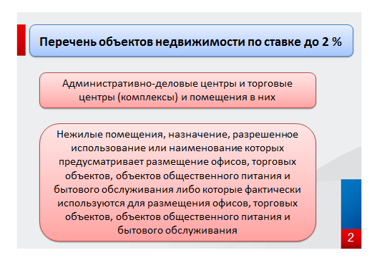
Одним из главных отличий является изменение ставки налогообложения (до 2%) в отношении:
- административно-деловых центров и торговых центров (комплексов) и помещений в них;
- нежилых помещений, назначение, разрешенное использование или наименование которых предусматривает размещение офисов, торговых объектов, объектов общественного питания и бытового обслуживания либо которые фактически используются для размещения офисов, торговых объектов, объектов общественного питания и бытового обслуживания.
Подробные условия отнесения объектов недвижимости к вышеуказанным объектам налогообложения определены статьей 378.2 Налогового кодекса Российской Федерации.
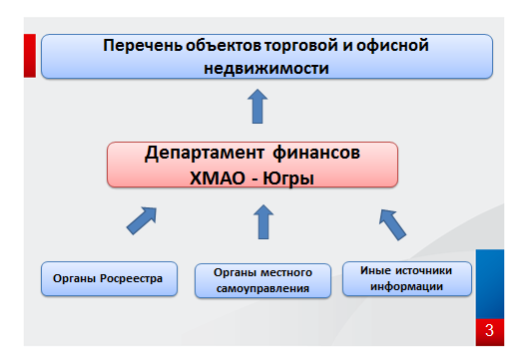
Перечень объектов административно-делового, торгового и бытового назначения (далее – Перечень) определяется уполномоченным органом исполнительной власти субъекта Российской Федерации. На территории Ханты-Мансийского автономного округа – Югры такой перечень утверждается ежегодно приказом Департамента финансов Ханты-Мансийского автономного округа – Югры (далее – Департамент финансов).
При формировании Перечня Департамент финансов использует информацию о виде и назначении объектов недвижимости, содержащуюся в Едином государственном реестре недвижимости, сведения от органов местного самоуправления о фактическом использовании объектов недвижимости и информацию из других источников, позволяющую обеспечивать достоверность и полноту Перечня.
Перечень ежегодно публикуется на сайте Департамента финансов и в информационно-правовых системах.
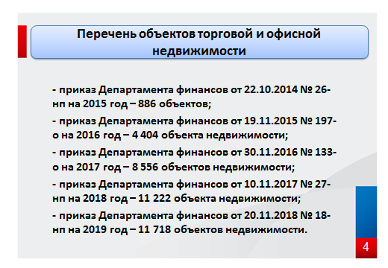
Стоит обратить внимание, что Перечень ежегодно расширяется:
- приказ Департамента финансов от 22.10.2014 № 26-нп на 2015 год – 886 объектов;
- приказ Департамента финансов от 19.11.2015 № 197-о на 2016 год –
4 404 объекта недвижимости;
- приказ Департамента финансов от 30.11.2016 № 133-о на 2017 год –
8 556 объектов недвижимости;
- приказ Департамента финансов от 10.11.2017 № 27-нп на 2018 год – 11 222 объекта недвижимости;
- приказ Департамента финансов от 20.11.2018 № 18-нп на 2019 год – 11 718 объектов недвижимости.
Обращаем внимание, что не вся коммерческая недвижимость, используемая в предпринимательской деятельности, включена в Перечень.
Как отмечалось выше, в Перечень входят в основном объекты административно-делового, торгового и бытового назначения. Но для уточнения рекомендуем проверить конкретный объект (по адресу или кадастровому номеру) в Перечне за определенный год, размещаемом на сайте Департамента финансов.

Благодарю за внимание!
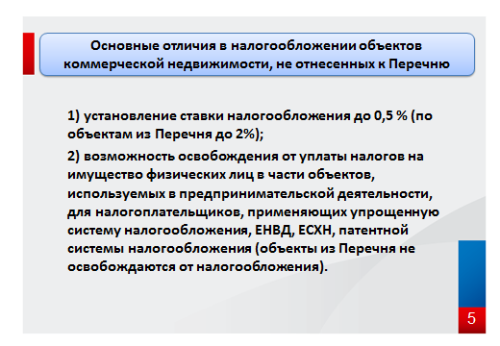
Основными отличиями в налогообложении объектов коммерческой недвижимости, не отнесенных к Перечню, являются:
- установление ставки налогообложения до 0,5 % (по объектам из Перечня до 2%);
- возможность освобождения от уплаты налогов на имущество физических лиц в части объектов, используемых в предпринимательской деятельности, для налогоплательщиков, применяющих упрощенную систему налогообложения, ЕНВД, ЕСХН, патентной системы налогообложения (объекты из Перечня не освобождаются от налогообложения).
Таким образом, кроме невозможности предоставления льготы, основным отличием при налогообложении налогом на имущество физических лиц по объектам, включенным в Перечень, является применение иной (в большинстве случаев повышенной) ставки налогообложения.
Ставки налогообложения по налогу на имущество физических лиц устанавливаются органами местного самоуправления.
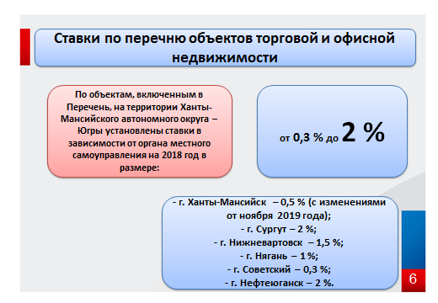
По объектам, включенным в Перечень, на территории Ханты-Мансийского автономного округа – Югры установлены ставки в зависимости от органа местного самоуправления на 2018 год в размере от 0,3 % до 2 %.
Пример:
- г. Ханты-Мансийск – 0,5 % (с изменениями от ноября 2019 года);
- г. Сургут – 2 %;
- г. Нижневартовск – 1,5 %;
- г. Нягань – 1 %;
- г. Советский – 0,3 %;
- г. Нефтеюганск – 2 %.
Как видно из вышеуказанных примеров ставки для объектов, включенных в Перечень, существенно могут отличаться на территории разных муниципальных образований.
Более подробно со ставками налогообложения по конкретным муниципальным образованиям можно ознакомится с помощью интернет-сервиса «Справочная информация о ставках и льготах по имущественным налогам» на официальном сайте ФНС России (nalog.ru).
Для более наглядного представления формирования окончательной суммы налога необходимо остановиться подробнее на методике расчета налога на имущество физических лиц.
В Ханты-Мансийском автономном округе – Югре начиная с налогового периода 2015 года налог на имущество физических лиц исчисляется исходя из кадастровой стоимости.
Налог рассчитывается в текущем году за предыдущий со сроком уплаты 01.12, например за 2018 год налог исчислен в 2019 году со сроком уплаты 01.12.2019.
В связи с постепенным увеличением суммы налога во время перехода исчисления налога от инвентаризационной стоимости к кадастровой стоимости, за налоговые периоды 2015-2017 годов применялись корректирующие коэффициенты (0,2 за 2015 год; 0,4 за 2016 год; 0,6 за 2017 год) и учитывалась сумма налога за 2014 год.
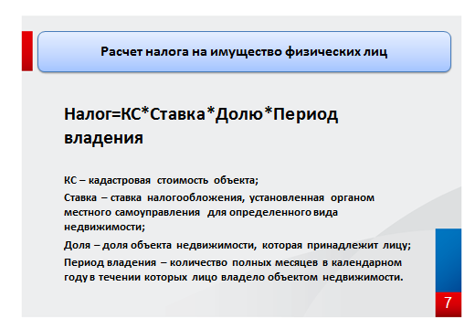
Начиная с налогового периода 2018 года налог исчисляется по «прямой» формуле:
Налог=КС*Ставка*Долю*Период владения, где:
КС – кадастровая стоимость объекта;
Ставка – ставка налогообложения, установленная органом местного самоуправления для определенного вида недвижимости;
Доля – доля объекта недвижимости, которая принадлежит лицу;
Период владения – количество полных месяцев в календарном году в течении которых лицо владело объектом недвижимости.
Вместе с тем, в отношении некоторых категорий объектов предусмотрены вычеты (освобождение от налогообложения части объекта) в следующих размерах:
- жилые дома в размере 50 кв. м.;
- квартиры – 20 кв. м.;
- комнаты – 10 кв. м.
Указанные вычеты применяются автоматически при исчислении налога.
Для не допущения чрезмерного увеличения налога установлено 10 % ограничение роста налога на имущество физических лиц по сравнению с предыдущем годом. Пример: за 2017 год налог исчислен в размере 100 рублей, а за 2018 год в размере 150 рублей, то сумма, подлежащая к уплате за 2018 год составит 110 рублей (100 рублей+10%). Данное ограничение не распространяется на объекты, включенные в Перечень.
С учетом изложенного, предлагаем рассмотреть пример исчисления налога по объекту, включенному в Перечень, за 2018 год, расположенного в г. Ханты-Мансийске.
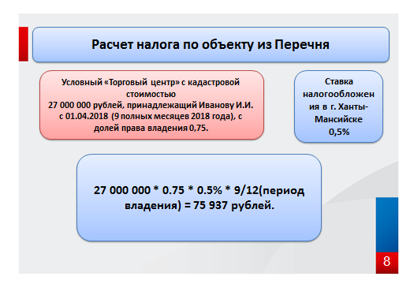
Возьмем условный «Торговый центр» с кадастровой стоимостью
27 000 000 рублей, принадлежащий Иванову И.И. с 01.04.2018 (9 полных месяцев 2018 года), с долей права владения 0,75.
С учетом установления ставки в размере 0,5 % сумма налога составит:
27 000 000*0.75*0.5 %*9/12(период владения)=75 937 рублей.
Для сравнения приведем пример расчета налога за 2018 год для квартиры, расположенной в г. Ханты-Мансийске.
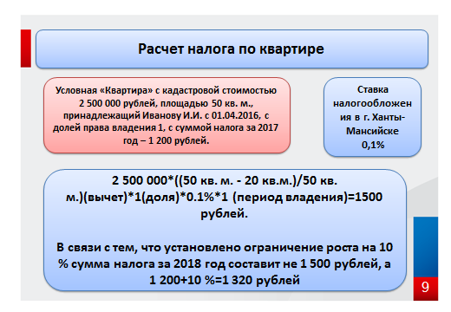
Возьмем условную «Квартиру» с кадастровой стоимостью
2 500 000 рублей, площадью 50 кв. м., принадлежащий Иванову И.И. с 01.04.2016, с долей права владения 1, с суммой налога за 2017 год –
1 200 рублей.
С учетом установления ставки в размере 0,1 % и применения вычета
20 кв. м. для квартиры сумма налога составит:
2 500 000*((50 кв. м. - 20 кв.м.)/50 кв. м.)*1(доля)*0.1%*1 (период владения)=1500 рублей.
В связи с тем, что установлено ограничение роста на 10 % сумма налога за 2018 год составит не 1 500 рублей, а 1 200+10 %=1 320 рублей
После рассмотрения порядка формирования суммы налога на имущество физических лиц необходимо рассмотреть процесс предоставления льгот по данному налогу.
Налоговым законодательством Российской Федерации определен перечень категорий налогоплательщиков – физических лиц, освобождаемых от уплаты имущественных налогов. По налогу на имущество предусмотрено полное освобождение в отношении одного объекта каждой из следующих категорий объектов недвижимости:
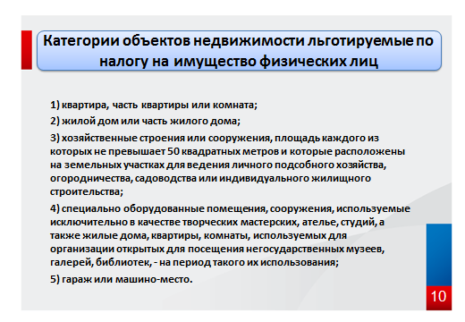
- квартира, часть квартиры или комната;
2) жилой дом или часть жилого дома;
3) хозяйственные строения или сооружения, площадь каждого из которых не превышает 50 квадратных метров и которые расположены на земельных участках для ведения личного подсобного хозяйства, огородничества, садоводства или индивидуального жилищного строительства;
4) специально оборудованные помещения, сооружения, используемые исключительно в качестве творческих мастерских, ателье, студий, а также жилые дома, квартиры, комнаты, используемых для организации открытых для посещения негосударственных музеев, галерей, библиотек, - на период такого их использования;
5) гараж или машино-место.
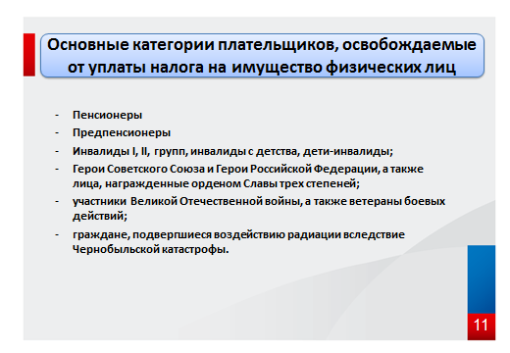
Вот основные категории плательщиков, освобождаемые от уплаты налога на имущество физических лиц:
- пенсионеры, получающие пенсии, назначаемые в порядке, установленном пенсионным законодательством, а также лица, достигшие возраста 60 и 55 лет (соответственно мужчины и женщины), которым в соответствии с законодательством Российской Федерации выплачивается ежемесячное пожизненное содержание;
- физических лиц, соответствующих условиям, необходимым для назначения пенсии в соответствии с законодательством Российской Федерации, действовавшим на 31 декабря 2018 года (так называемая категория предпенсионеров);
- инвалиды I, II, групп, инвалиды с детства, дети-инвалиды;
- Герои Советского Союза и Герои Российской Федерации, а также лица, награжденные орденом Славы трех степеней;
- участники Великой Отечественной войны, а также ветераны боевых действий;
- граждане, подвергшиеся воздействию радиации вследствие Чернобыльской катастрофы.
Представительным органам муниципальных образований предоставлено право самостоятельно устанавливать дополнительные налоговые льготы, основания и порядок их применения по налогу на имущество физических лиц для отдельных категорий налогоплательщиков.
Ознакомиться с полным перечнем налоговых льгот (налоговых вычетов) по всем имущественным налогам можно с помощью интернет-сервиса «Справочная информация о ставках и льготах по имущественным налогам» на официальном сайте ФНС России (nalog.ru).
С 2018 года перечень федеральных льгот по налогу на имущество физических лиц дополнен льготой для семей имеющих 3-х и более детей. Так, налоговая база в отношении объектов налогообложения (дом, квартира, комната) находящихся в собственности физических лиц, имеющих трех и более несовершеннолетних детей, уменьшается на величину кадастровой стоимости 5 квадратных метров общей площади квартиры, комнаты и 7 квадратных метров общей площади жилого дома в расчете на каждого несовершеннолетнего ребенка.
В связи с тем, что налоговая льгота по имущественным налогам может быть предоставлена только по одному объекту собственности определенной категории (вида), то налогоплательщику необходимо выбрать объект льготирования (при наличии в собственности нескольких объектов одной категории (вида)).
Уведомление о выбранных объектах налогообложения (объекты недвижимости), в отношении которых предоставляется налоговая льгота по налогам, представляется налогоплательщиком в налоговый орган по своему выбору не позднее 31 декабря года, являющегося налоговым периодом, начиная с которого в отношении указанных объектов применяется налоговая льгота.
При непредставлении налогоплательщиком, имеющим право на налоговую льготу, уведомления о выбранном объекте налогообложения налоговая льгота предоставляется в отношении одного объекта налогообложения каждого вида с максимальной исчисленной суммой налога.
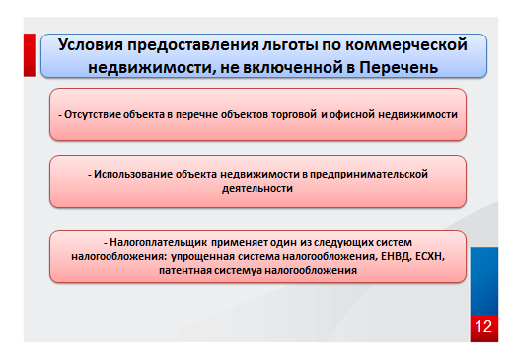
Вместе с тем, ка отмечалось выше, предусмотрена льгота в виде освобождения от уплаты налога на имущество физических для налогоплательщиков, применяющих упрощенную систему налогообложения, ЕНВД, ЕСХН, патентную систему налогообложения, в отношении объектов недвижимости, используемых в предпринимательской деятельности. Для получения данной льготы необходимо обратиться в налоговый орган с копями документов достаточных для подтверждения факта ведения предпринимательской деятельности на указанном объекте за определенный период времени.
Обращаем внимание, что данная льгота не распространяется на объекты недвижимости, включенные в Перечень.
Реализовать свое право на налоговые льготы налогоплательщики – физические лица могут посредством обращения в любой налоговый орган с заявлением по установленной форме.
Заполнение заявления по установленной форме с 01.01.2018 является обязательным условием реализации права на налоговые льготы. К данному заявлению можно приложить документы, подтверждающие право на льготу, если документы не будут приложены, налоговый орган самостоятельно направит запрос в соответствующий государственный орган. В случае подтверждения использования объекта в предпринимательской деятельности копии подтверждающих документов необходимо предоставлять.
Форма заявления представлена на официальном сайте ФНС России (www.nalog.ru) в разделе соответствующего налога, представить которую можно одним из способов: лично, посредством почтового отправления, либо через интернет-сервис «Личный кабинет налогоплательщика для физических лиц».
Кроме того, начиная с 2019 года действует проактивный (беззаявительный) порядок предоставления льгот по налогу на имущество физических лиц. Он касается следующих категорий физических лиц: пенсионеры (предпенсионеры), инвалиды, многодетные семьи.

